Per l’anno scolastico______________ nella classe ______________ si propone l’adozione del testo:
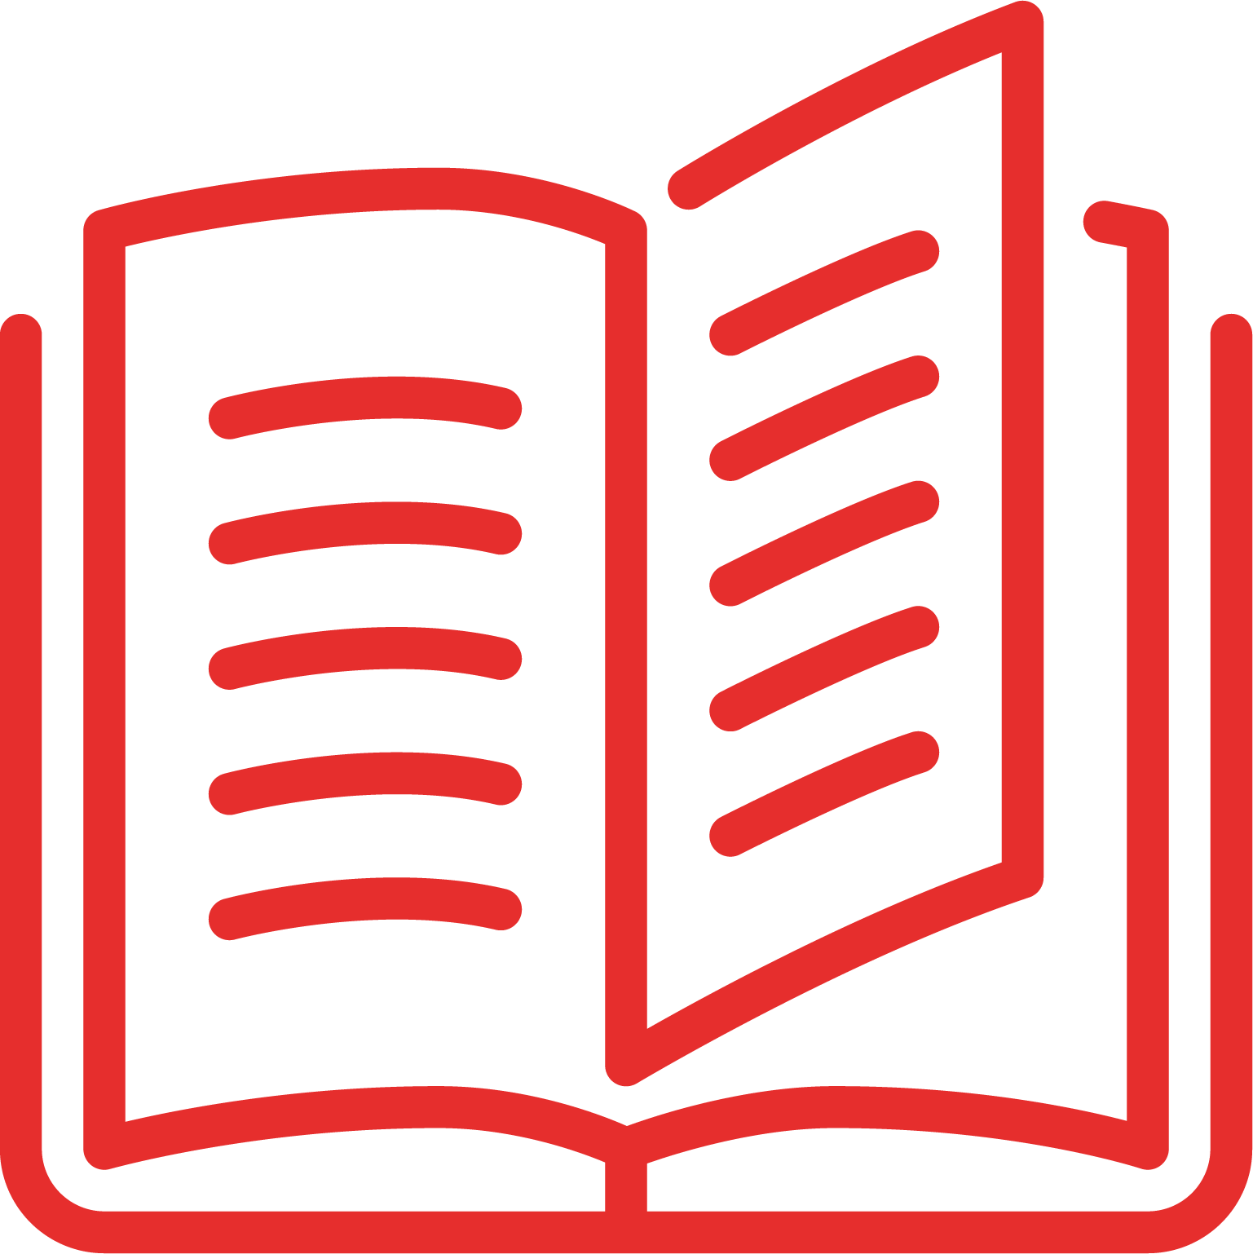

Massimo Crippa, Marco Fiorani: Sistema Terra 4 ed.
A. Mondadori Scuola, 2021

Configurazione:

Volume + HUB Young + Contenuti Digitali Integrativi, pp.264 9788824796125
€ 19,80

Guida per il docente, pp. 192 9788824796224

In sostituzione del testo in uso________________________________________ per i seguenti motivi:

Le caratteristiche del testo, che ne rendono opportuna la scelta in relazione agli obiettivi da perseguire, ai programmi di insegnamento, agli obiettivi della programmazione didattica ed educativa sono così riassumibili in relazione ai criteri di valutazione assunti dal Collegio dei Docenti.

- La nuova edizione di Sistema Terra si caratterizza per l’aggiornamento dei contenuti, con particolare riferimento ai temi attuali del clima e del cambiamento climatico. La grafica ordinata si accompagna all’uso dell’infografica per facilitare la concentrazione e la lettura da parte dello studente.
- La motivazione allo studio, anche in ottica STEM, viene perseguita attraverso il coinvolgimento di testimonial del mondo reale, giovani ricercatori che vengono intervistati in apertura di sezione e raccontano su carta e in video l’oggetto della loro ricerca.
- La classe capovolta proposta in avvio di capitolo poggia sempre su di un video e permette di impostare la lezione in modo digitalmente integrato.
- Puntellano la teoria gli immediati apparati di verifica Mettiti alla prova e il glossario dei vocaboli in lingua inglese.
- Il tema della sostenibilità è oggetto delle schede di sostenibilità ambientale e permette di contribuire allo svolgimento del programma di Educazione civica.
- Lo strumento inclusivo per ripercorrere il contenuto del capitolo in modo al contempo visuale e ad alta leggibilità è il percorso di fine capitolo Guarda e ripassa, corredato da contenuti digitali per una fruizione parallela cartacea e digitale.
- Le attività di compito di realtà della sezione Lavorare per progetti allenano all’organizzazione del lavoro autonomo e cooperativo nonché allo sviluppo delle competenze digitali prevedendo l’uso consapevole della rete e degli strumenti informatici.
- L’opera, concepita nel solco della Didattica Digitale Integrata, fornisce al docente il necessario per attuare una didattica innovativa tramite strumenti digitali efficaci per la disciplina.

Il Corso risponde alle linee guida relative alla Didattica Digitale Integrata (DM 89 del 7 agosto 2020 recante “Adozione delle Linee Guida sulla Didattica digitale integrata, di cui al DM 39/2020”).
Il Corso è un “libro misto”, costituito di un testo in versione cartacea accompagnato da Contenuti Digitali Integrativi (DM 781/2013; convertito in legge con DL 104/2013), ed è in linea con le nuove Indicazioni nazionali per i Licei.

